Tema 3: fundamentos del lenguaje.
- introducción:
En esta unidad se verán conceptos fundamentales para la programación en Python, como las estructuras de control, las asignaciones, las funciones y las excepciones, de manera que podamos definir la lógica de un programa en Python.
En capítulos anteriores ya se ha visto la asignación (=). Veremos las estructuras de control de flujo lógico de algoritmos y programas en Python, definiciones formales, ejemplos, consejos y buenas prácticas de uso.
Las funciones son la forma mínima de encapsular trozos de código y permiten utilizar ese código en diferentes partes de la lógica de los programas.
Las excepciones juegan un papel fundamental en el desarrollo de software, permitiendo detectar situaciones anómalas y construir programas resilientes a errores controlando las casuísticas que ocurren en la ejecución de los programas.
- asignaciones simples y múltiples.
A pesar de su aparente simplicidad, las asignaciones de objetos esconden muchos detalles de los que se puede sacar mucho partido si se usan de forma correcta
  - asignaciones simples:
Son las más utilizadas.
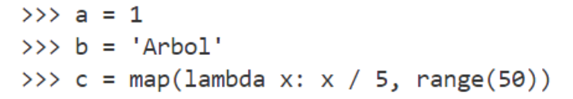
Se componen de una sola variable en la parte izquierda de un valor o un literal en la parte derecha de la asignación, separando las partes con un “=”
  - asignaciones de múltiples variables.
Son asignaciones algo más complejas y hay que verlas con cuidado porque pueden dar lugar a confusión. Se componen de varias asignaciones encadenadas que de izquierda a derecha se van haciendo asignaciones de un mismo objeto a variables diferentes. El valor que se asigna es el que está más a la derecha y se irá asignando a todas las variables que estén a la izquierda.
Dependiendo de si el valor es mutable o inmutable, el cambio de una de las variables inicializadas de este modo puede afectar a las demás:
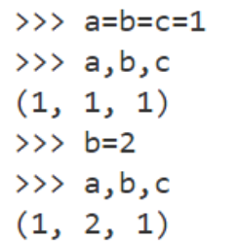
Como ya conocemos, las variables de tipo “int” son inmutables de manera que los cambios en algunas de las variables no afectan a las demás como puede verse.
Otro ejemplo con listas:
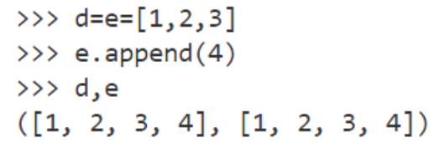
En este ejemplo, asignamos una lista, que es un elemento mutable de a ‘d’ y ‘e’. el cambio se realizara también en ‘d’.
Debemos tener mucho cuidado con las modificaciones sobre objetos mutables dado que podemos tener comportamientos no deseados.
  - asignaciones múltiples:
Se basan en asignar valores a varias variables a la veza en una sola sentencia de código.
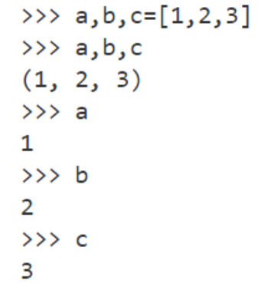
Otro ejemplo:
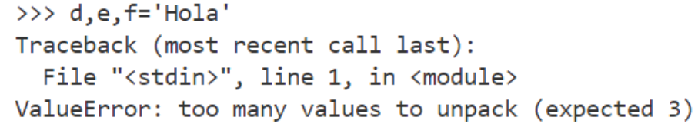
Como puedes comprobar, nos da error debido a que estamos declarando tres variables y la cadena ‘Hola’ tiene 4 caracteres, de forma que tenemos más valores que variables.
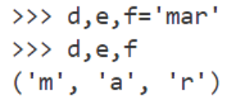
Cada elemento de la secuencia de la derecha se desempaqueta uno a uno por lo que es necesario que el número de variables sea igual al número de elementos por asignar.
Las asignaciones de variables se hacen de izquierda a derecha por lo que debemos tener cuidado con algunas situaciones que se pueden producir.
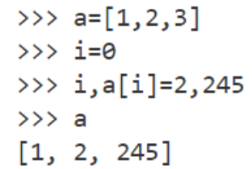
Como podemos ver, el valor actualizado de ‘a’ es el que ocupa la posición 2 dado que en la misma sentencia se ha producido con anterioridad la modificación del indicie ‘i’.
  - asignaciones Slicing con *
Existe una forma más sofisticada de hacer asignaciones cuando se trata de secuencias y que consiste en hacer uso del operador ‘*’, que se utiliza para descomponer una secuencia en cada uno de sus elementos.
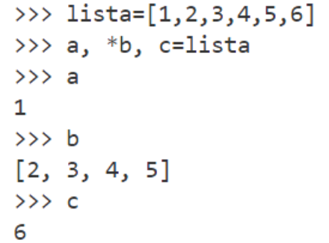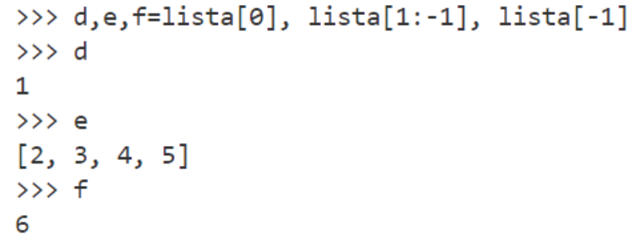
Como se puede comprobar se puede hacer slicing (código de la derecha) de una forma simple con el operador ‘*’ (código de la izquierda), de manera que podamos descomponer un alista (o cualquier secuencia) en su primer elemento, los siguientes y el último.

- control de flujo de ejecución.
En los lenguajes de programación, al desarrollar programas o algoritmos, se utilizan sentencias que permiten encauzar el flujo de la ejecución de un programa, de manera que se puede especificar si se deben ejecutar unas operaciones u otras en función de unas expresiones o funciones lógicas.
  - control de flujo condicional con las sentencias if, elif, else.
Para controlar la ejecución de forma condicional se utilizan las sentencias if, elif y else. Se suelen utilizar a modo de semáforo lógico en el que, dependiendo de las expresiones usadas y de sus valores, el flujo de ejecución seguirá un camino u otro.
“if” expresión “:” #bloque de código
(“elif” expresión “:” #bloque de código) *
[“else” “:” #bloque de codigo]

“elif” y “else” son opcionales y además, “elif” puede parecer un número indeterminado de veces, ejemplo:
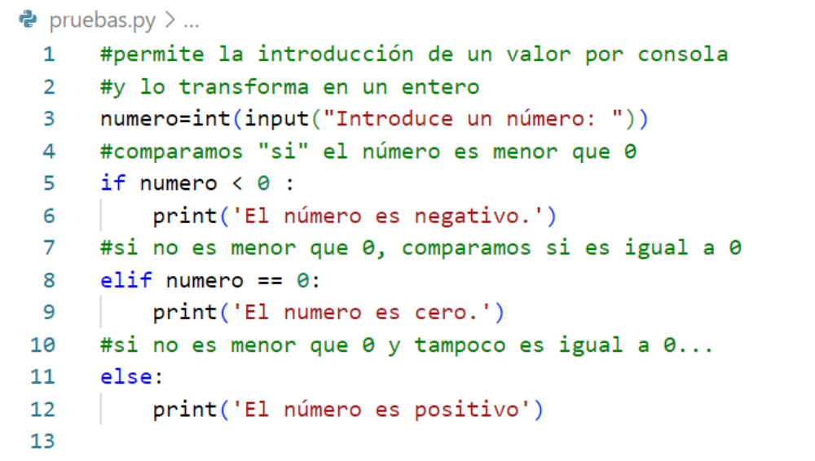

Como se puede comprobar en el ejemplo anterior, para comenzar a controlar el flujo se utiliza la cláusula “if” seguida de una expresión. Si se pretende comprobar otra expresión cuando la anterior o anteriores a resultado “falsa”, se utilizan tantas clausulas elif como sean necesarias y al final de la comprobación se añade opcionalmente una cláusula else, que el programa seguirá ejecutando si todas las anteriores expresiones se valuaron como falsas.

  - implementaciones de swtich case en python.
Un control de flujo muy utilizado en cualquier lenguaje de programación es el switch (o case dependiendo del lenguaje) con el que se pretende encauzar la ejecución del código dependiendo del valor de una variable utilizada como operador.
Hasta la versión 3.10 de Python, no existía una estructura de control de flujo igual en Python pero era fácil de simular con las sentencias if, elif, else.
Desde la citada versión 3.10, Python cuenta con una estructura muy similar:
Match “subject”
Case “patron_1”:
Acciones
Case “patron_2:
Acciones
Case “patron_3:
Acciones
…
Case _:
Acciones_en_otro_caso

Donde match y case son palabras reservadas, “subject” es la variable que será utilizada para comparar, patron_x son los patrones a evaluar si se cumplen y acciones con las sentencias que se ejecutarán si se cumple. Por defecto se puede usar “_” que se ejecutará si ninguno de los patrones anteriores coincide.
Ejemplo:
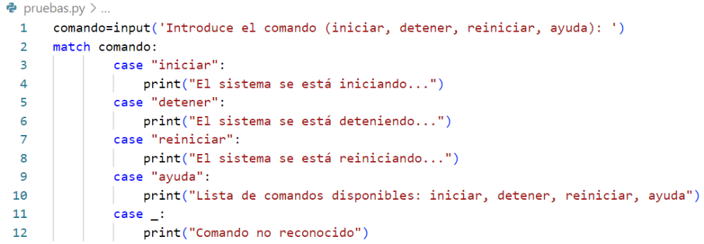
  - sentencia if ternaria.
En Python se puede simplificar la sentencia if mediante una única sentencia, denominada ternaria que se utiliza solamente en los casos en los que está clara la lógica expresada.
Ejemplo:
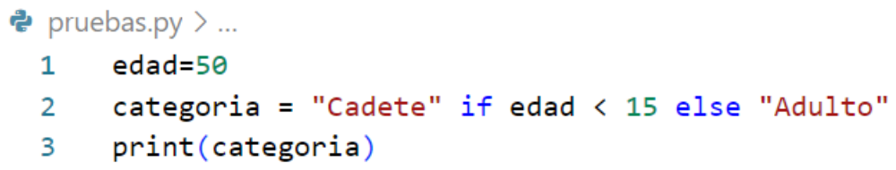

- flujo de ejecución con bucles.
A menudo, el flujo de un algoritmo se mantiene realizando operaciones hasta que una expresión lógica cambie de valor u ocurra algún acontecimiento esperado. Este tipo de ejecuciones se implementan mediante bucles, que son trozaos de código que deben ser ejecutadas hasta que una expresión determinada ocurra.
  - bucle while.
Permite permanecer iterando sobre un bloque de código continuamente “mientras” una expresión sea verdadera.
Opcionalmente se pueden añadir una expresión else, que se ejecutará siempre que la primera expresión se evalúe como verdadera.
while “condición”:
Acciones
else:
acciones

Ejemplo:
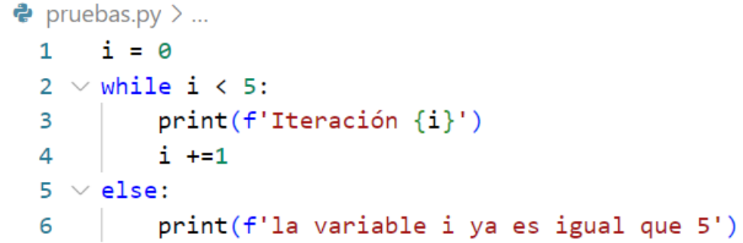
Salida por pantalla:
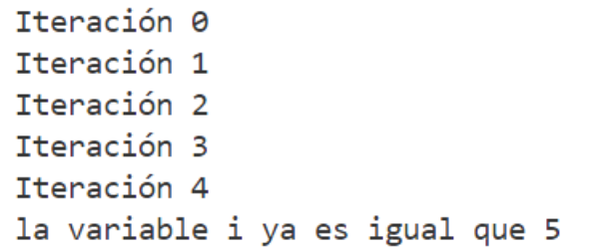

Estos bucles pueden generar bucles infinitos, que se usan de forma controlada cuando se pretende ejecutar constantemente un código a la espera de un evento específico.
Veamos el siguiente ejemplo que lee información proporcionada por el usuario hasta que el usuario introduce un 0:
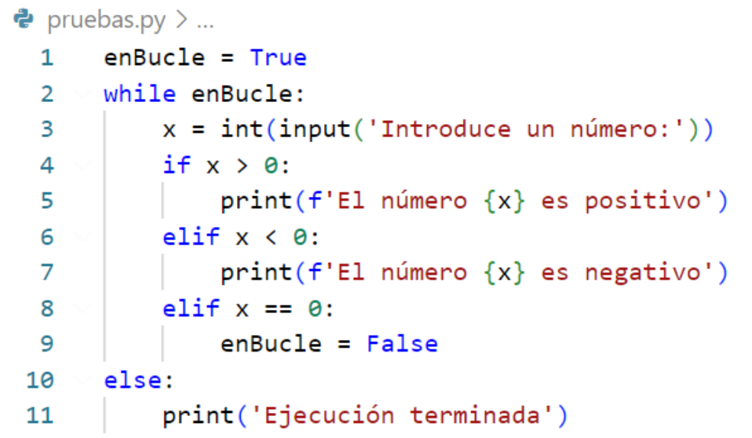

Salida por pantalla:
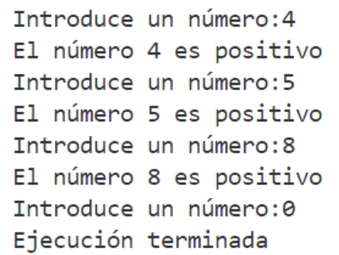
El programa se ejecuta en bucle mientras no se introduce el numero 0. En ese momento, la variable de control “enBucle” cambia a “False” y deja de cumplirse la condición por lo que la ejecución pasa a la sentencia “else”.

  - bucle for.
Otra forma de construir bucles es mediante la sentencia for. Sus usos más notables son tanto para controlar el flujo de ejecución como para iterar por iterables.
Opcionalmente se pueden añadir una sentencia else, la cual se ejecutará al terminar la iteración.
for “iterador” in “iterable”
acciones
else:
acciones

Ejemplo:
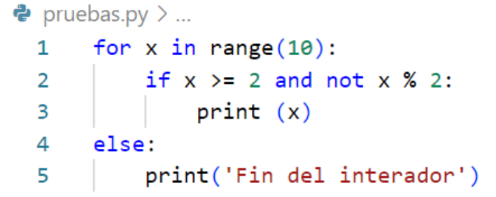
Salida por pantalla:
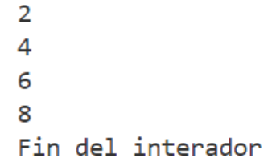
El código anterior recorre los números comprendidos entre 0 y 10 (excluyendo el 10) y devuelve los números que son pares. Cuando finaliza el recorrido del iterador, ejecuta la sentencia del else.
Veamos un ejemplo:
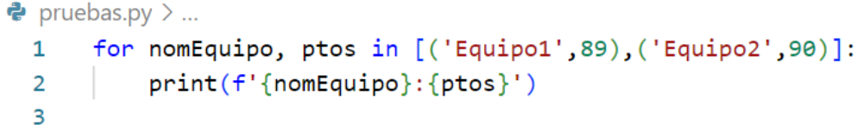
Salida por pantalla
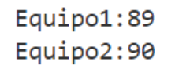

  - control de flujo dentro de bulces: break y continue.
En los bucles se puede cambiar el curso de las iteraciones y hacer que algunas se salten o directamente que se pare la ejecución. Para este fin existen las sentencias continue y break. Cuando se pretende detener la ejecución del bucle se unas la sentencia break:
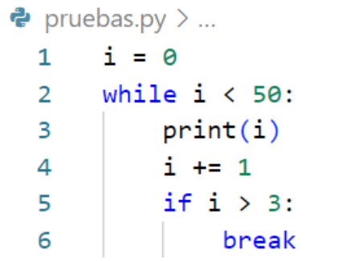
Es muy sencillo. A pesar que la condición del bucle while es que la variable sea menor que 50 (lo que pretende que se itere hasta el número 49), la condición de que la variable “i” sea mayor de 3 provocará la llamada de la sentencia “break” y la salida del bucle inmediatamente. Salida por pantalla.
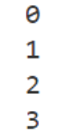
Otro ejemplo:
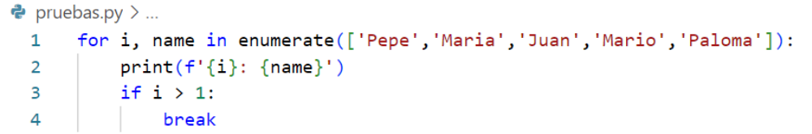
Observa que en el ejemplo anterior, se abandona el bucle cuando la variable i=” pero ya ha sacado por pantalla el índice 2 y su valor.
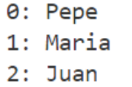
Si o que se pretende es omitir la ejecución en curso y seguir con la siguiente volviendo a evaluar la expresión del bucle, se utiliza la sentencia continue.
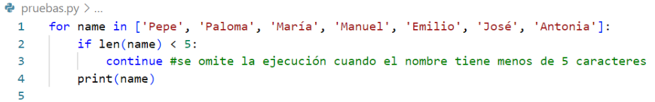
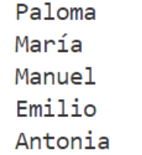

- operador walrus para asignar.
Desde la versión 3.8 de Python se cuenta con el operador “:=”, denominado warlus
Nombre_variable := expresión

Se utiliza para asignar variables mientras estas son utilizadas en expresiones, simplificando el código y mejorando la legibilidad. Lo vemos con un ejemplo:
Sin warlus
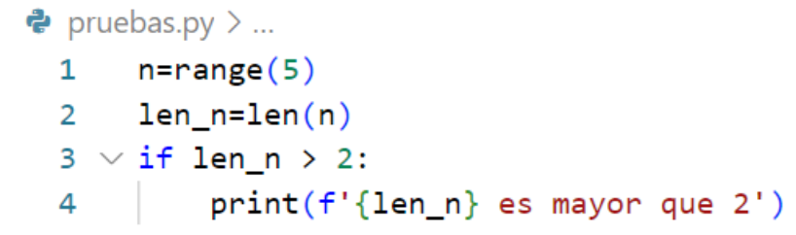
Con warlus
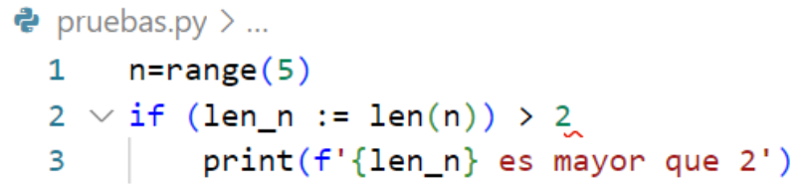

- funciones python.
La función se define como un subprograma o subrutina que forma parte de un algoritmo principal. Aunque en algunos lenguajes de programación se distinguen aquellos subprogramas que devuelven valores (función) de los que no (procedimientos), en Python, todos devuelven none por defecto, de manera que todos se consideran funciones.
El objetivo principal de las funciones es ayudar a organizar mejor el código, mejorar la legibilidad y reutilizar la lógica común en diferentes partes del mismo.
Def “nombre_funcion”(param1, param2…):
Acciones
Return

Def: indica el inicio de la declaración de la función
Nombre_funcion: identificador que sigue las reglas de nomenclatura Python (letas, números y guion bajo _, sin espacios, y no puede comenzar con un número ni coincidir con palabras reservadas).
([parámetros]): los paréntesis son obligatorios. Contienen los parámetros (opcionales) separados por comas.
Return (opcional): permite devolver un valor o resultado al final de la ejecución de la función.
Algunos ejemplos:
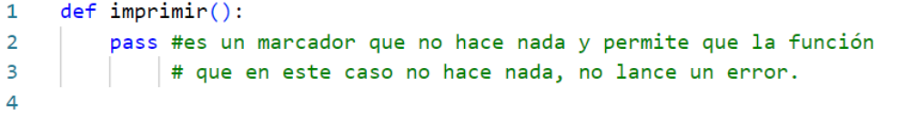
Esta función no hace nada
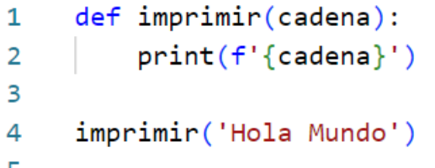
Recibe por parámetro un valor que se pasa a la función “print” para sacar por pantalla. Llamada a la función pasándole la cadena ‘Hola Mundo’
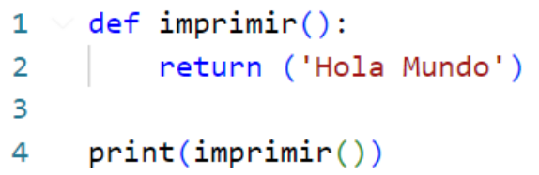
Se define la función que devuelve la cadena ‘Hola Mundo’ mediante return. Llamamos a la función “print” pasándole la función “imprimir”.
Más ejemplos y sus resultados.
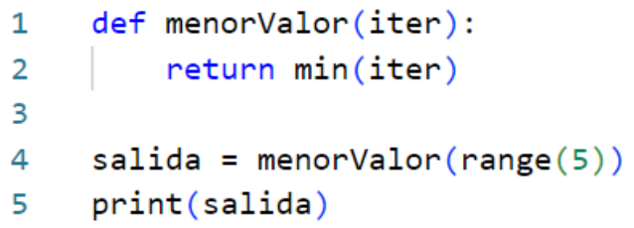
Se define la función con un parámetro que devuelve el valor mínimo. Declaramos una variable que recoge el valor devuelto por la función y la muestra por pantalla.
Salida: 1
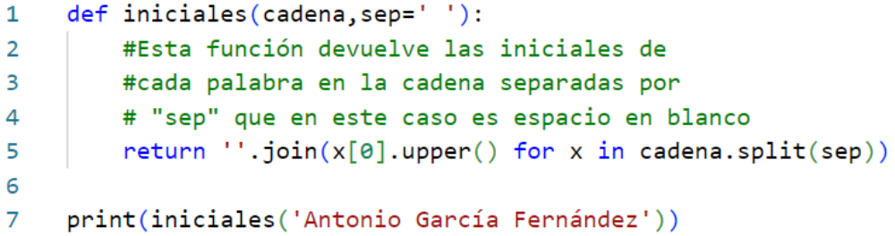
Salida: AGF
Si realizamos la llamada a:
Y le pasamos como separador ‘,’ la salida será: EÁDP
Con estos pequeños ejemplos queda patente la gran utilidad que tiene el uso de las funciones para que con el mismo código se puedan resolver problemas distintos.
  - ejemplo de modularización de código.
Aunque en los siguientes ejemplos aparecen expresiones y elementos que no hemos visto aún, vamos a utilizarlos para entender perfectamente el concepto de modularidad y cómo lamodularización de código nos va a permitir, entre otras cosas, realizar cambios en una parte de la lógica del programa sin que afecte al programa en general.
Partimos del siguiente programa: “Supongamos que partiendo de una cadena de caracteres, se pretende separar la cadena mediante un separador y aplicar una función basada en el algoritmo de cifrado md5 a cada elemento para obtener su forma hexadecimal. Una vez obtenido el cifrado, se ha de guardar en un fichero de texto plano.
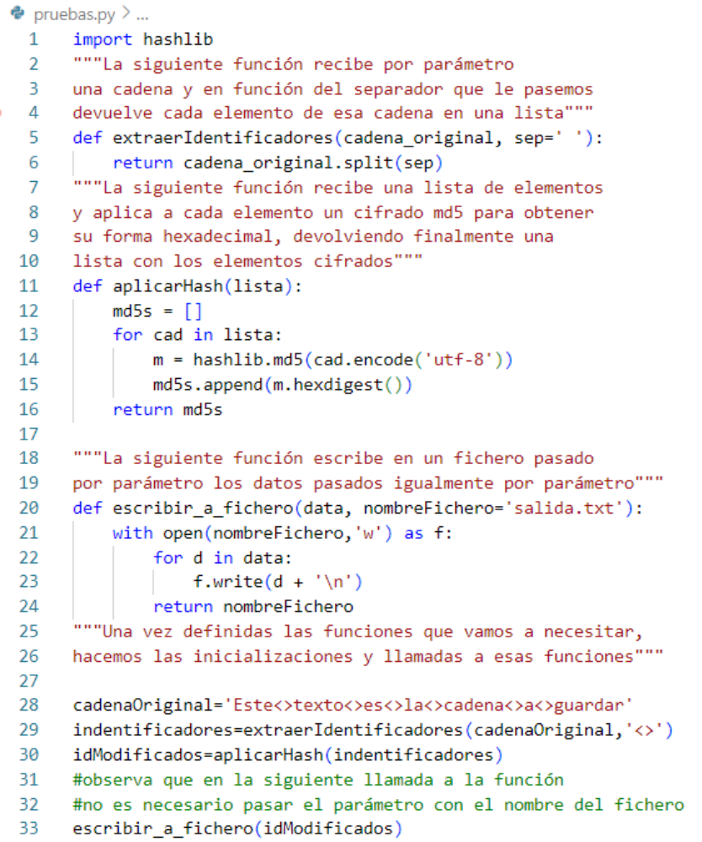
Y esta es la salida del fichero de texto una vez lanzado el programa
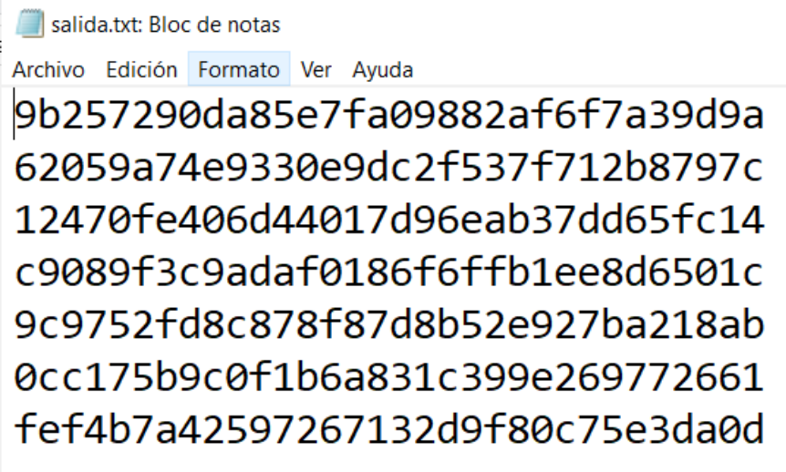

Suponemos ahora que cambia la especificación del problema: se pretende aplicar la función de cifrado sha256 en vez de md5 y guardar un formato JSON en lugar de texto plano.
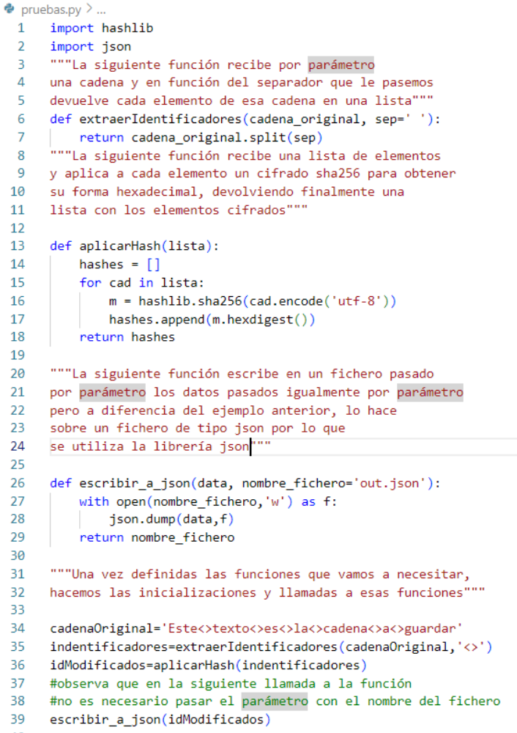
Y esta es la salida del fichero “json” una vez ejecutado el programa
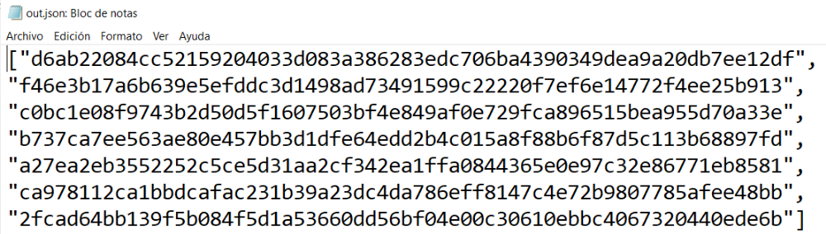
Como se puede comprobar, sólo cambiando las funciones necesarias se pueden realizar una lógica completamente diferente sin que aplique al programa en general. Del mismo modo, se podría haber modificado alguna operación específica dentro de la función sin cambiar ninguna otra parte del código. Es aquí donde radica la potencia de modulaarización con funciones y su facilidad para encapsular código
  - parámetros y argumentos de funciones.
Las funciones pueden utilizar variables que se introducen desde el exterior y que se conocen como parámetros de la función.
En Python los parámetros se definen como una sucesión de identificadores que definen variables y que se separan por comas. Opcionalmente se puede definir un valor por defecto asignado mediante “=” y un tipo para cada dato utilizado mediante “:”. Incluso se puede definir el tipo de dato que devolverá la función mediante “_>tipo”
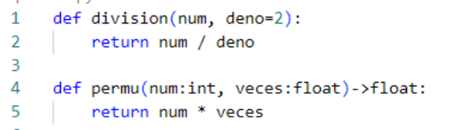
Todos los parámetros son pasados por referencia, lo que significa que sólo se copian los punteros de las variables y no el contenido en sí. La desventaja de esto y que hay que tener en cuenta es que si estamos tratando con objetos mutables y su contenido se modifica en el interior de la función, se modificará en la referencia de ese objeto fuera de la función.
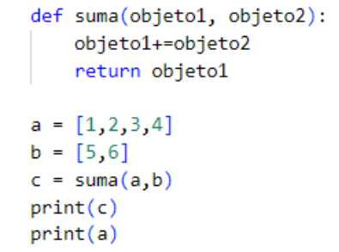
Como se puede observar, al tratarse de listas, que son objetos mutables, el objeto “a” se ha modificado dentro de la función y por tanto, se ve modificado fuera.
Salida:
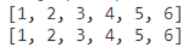
Cuando se utilizan valores por defecto en las funciones, hay que tener especial precaución de que estos no sean de tipo mutable. .si es así, se recomienda cambiarlos por none y comprobar si el valor como argumento en none para inicializar:
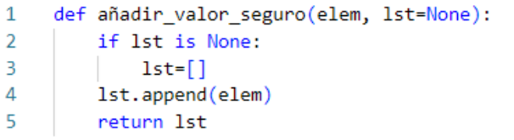

  - uso de args y kwargs.
Como se ha comentado, los argumentos en las funciones se pueden pasar posicionalmente o usando clave-valor donde el nombre del parámetro es la clave y se le asigna el valor con “=”. Pues bien, en la definición de funciones se puede especificar cada grupo y cómo trabajar con ellos.
Para identificar los parámetros pasados a la fusión como argumentos posicionales, se descomponen usando un simple carácter ‘*’ (del mismo modo que para descomponer listas o cualquier secuencia) y para identificar o descomponer los parámetros pasados como clave-valor se utilizan dos caracteres ‘**’. A los argumentos posicionales se les denomina args y a los clave-valor kwargs. Veamos un ejemplo de su uso:
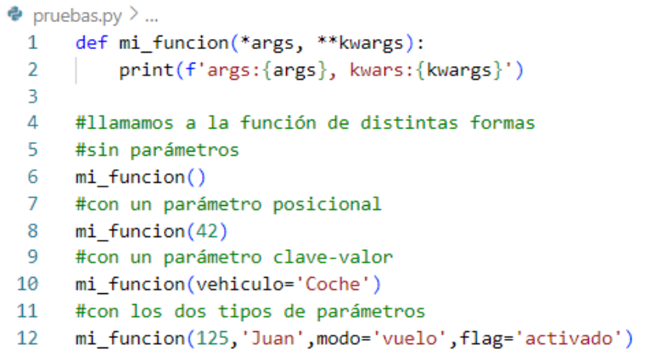
Y la salida por pantalla:
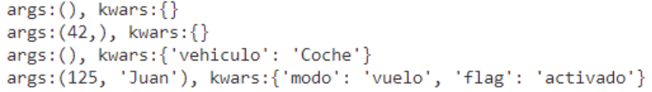
Como se puede comprobar, todos los parámetros que se pasan posicionalmente se guardan en args y los que se pasan como clave-valor se guardan en kwargs sin necesidad de añadir nada a la definición de la función. En Python, los parámetros de las funciones son estrictos y si no se define el número de parámetros con args y kwargs, las funciones elevarán las excepciones al intentar ser ejecutadas que se provean solo en la llamada original:
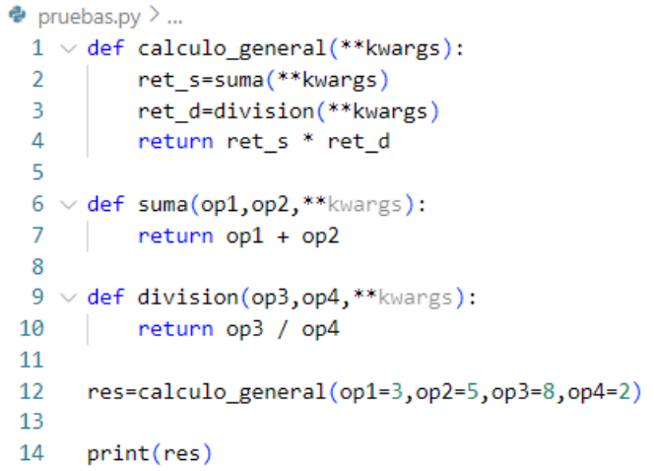
Observa que cuando se define calculo_general no se especifican los parámetros sino que se pasan todos a las funciones internas (suma y división). En la definición de cada función, se definen por nombres los parámetros que se deben usar y el resto en **kwargs.
Al hacer la llamada a la función calculo_general se permite añadir tantos parámetros clave-valor que se desee sin que afecte al funcionamiento dado que únicamente se utilizarán los que se definen con nombre.
Del mismo modo se puede realizar con parámetros posicionales y *arg.
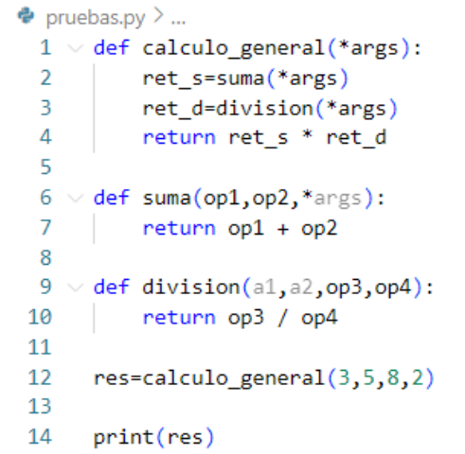
La diferencia en este caso es que en la función división, al no acceder a los parámetros por su clave-valor, hay que añadir los dos primeros parámetros que no se utilizarán.
El uso de *args y **kwargs es delicado y se recomienda nombrar de forma explicita los parámetros a usar en cada función y dejar la potencia de su uso para los conceptos de clases y herencia que veremos más adelante.
  - funciones recursivas.
La recursividad es una técnica de programación muy útil y comúnmente utilizada en la industria del desarrollo de software. Se basa en definir funciones que se llaman a sí mismas para completar su lógica en lugar de utilizar bucles o iteraciones, aunque toda definición recursiva se podría expresar de forma iterativa.
En su estructura, las funciones recursivas presentan un patrón simple: un caso base por el que se terminaría o comenzaría la ejecución y la llamada o llamadas recurrentes.
Existen situaciones en las que el empleo de esta técnica es muy beneficioso, dado que mejora la legibilidad del código y queda patente su internacionalidad.
Ejemplo:
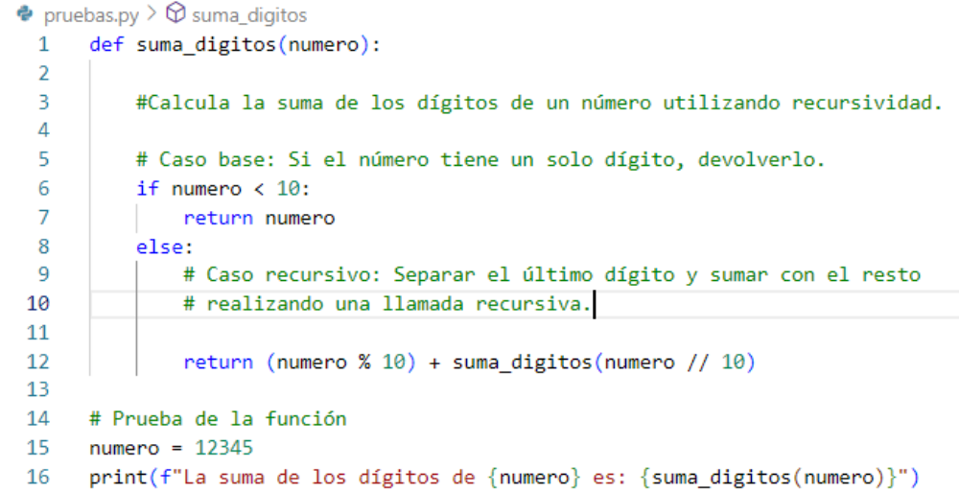
Se puede resumir la ejecución recursiva de la siguiente forma:
Suma_digitos(12345) = 5+ suma_digitos (1234)
suma_digitos(1234) = 4 + suma_digitos(123)
suma_digitos(123) = 3 + suma_digitos(12)
suma_digitos(12) = 2 + suma_digitos(1)
suma_digitos(1) = 1
De manera que la salida por pantalla una vez ejecutado el programa será: 15.
Otro ejemplo con la secuencia de Fibonacci de forma recursiva: se pretende calcular el n-ésimo término de la secuencia de Fibonacci:
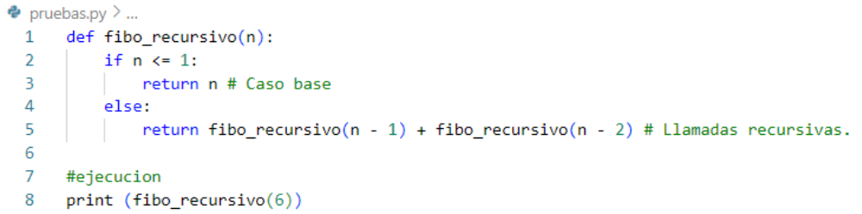

Si pasamos como parámetros el valor 6, el término de la secuencia que se encuentra en esa posición es: 8
Ejercicio: para practicar, realiza una función que, a partir de una cadena de texto pasada por parámetro devuelva su invertida utilizando recursividad.
Entrada: melocotón
Salida: nótocolem
Veamos un ejemplo algo más “completito”
Se pretende crear un algoritmo de ordenación que separe los valores de una lista en dos sublistas. Los valores de la primera lista deberá ser todos menores que los de la segunda. Aplique el mismo algoritmo de forma recursiva para las sublistas (este algoritmo es el conocido como merge sort).
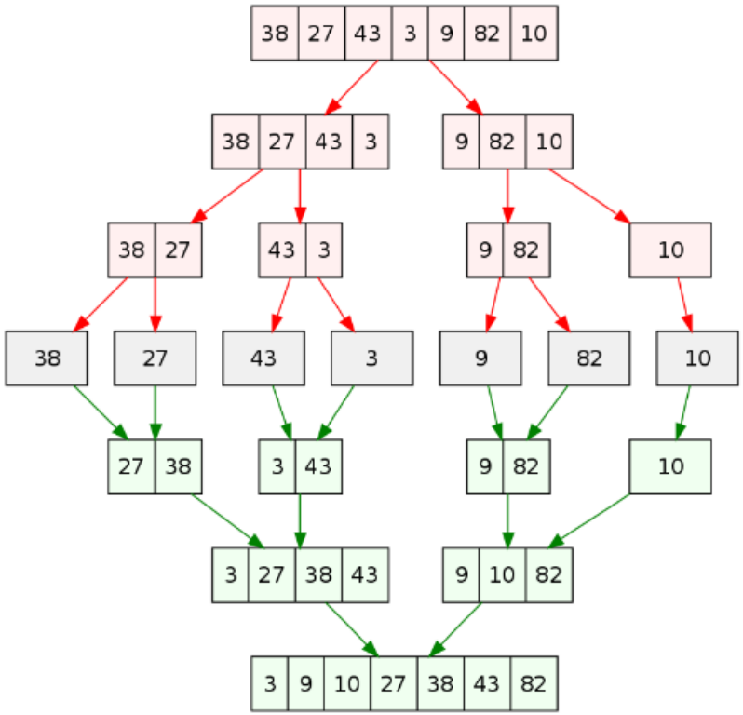
Los pasos de este algoritmo son:
- Dividir la lista inicial hasta llegar a los elementos únicos
- Comparar cada grupo de dos o más elementos para saber cuál es más pequeño
- Ir agrupando grupos formados anteriormente y mezclándolos de manera que solo haga falta mirar los grupos posición a posición una vez.
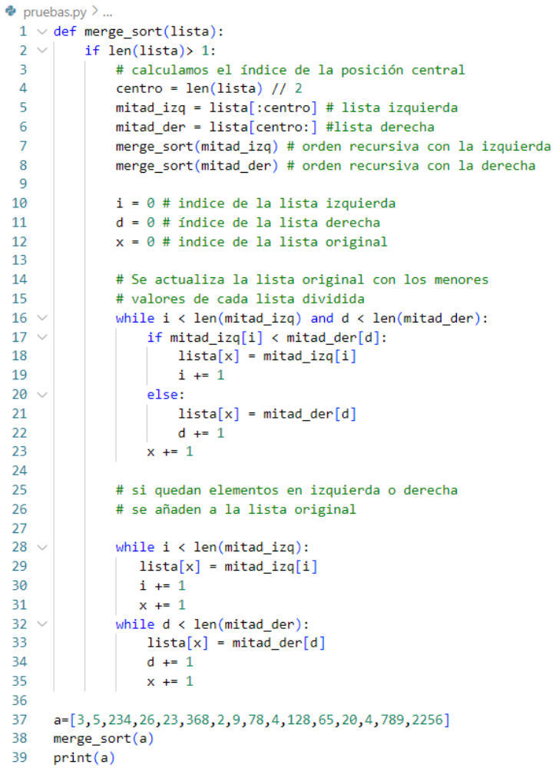
Salida:
Haz el cambio necesario para que la lista se ordene de mayor a menor

  - funciones anónimas: expresiones lambda.
En Python existe un tipo de expresiones especiales que permite crear funciones anónimas denominadas expresiones lambda. Estas funciones pueden ser utilizadas como argumentos para otras funciones o almacenadas en simples variables. Lo que ocurre es que, al no tener nombre, no pueden ser llamadas de nuevo más adelante en la ejecución salvo que se asigne a una variable.
Expresión_lambda = lambda argumentos: expresión
Donde lambda es la palabra clave que indica el inicio de una función anónima.
Argumentos: llista de uno o más argumentos separados por comas (similar a los parámetros de una función normal)
Expresión: es una única expresión que se evalúa y devuelve un resultado y que puede llevar condiciones
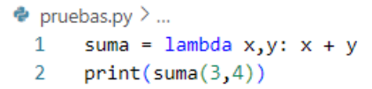
Estas funciones anónimas son utilizadas como funciones de ordenación, manipulación o filtrado en funciones como sort, sorted, min, max, map o filter, entre otras:
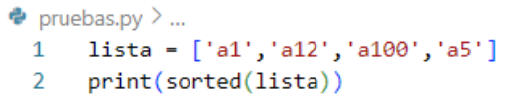
Los resultados están ordenados por carácter,
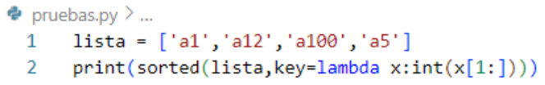
Ahora, con la utilización de la función lambda, hemos ordenado los resultados por números enteros a partir del segundo carácter de cada valor (cadena):
Salida
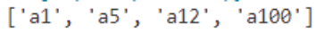
El siguiente ejemplo ordena una lista por el tamaño de cada cadena de la lista:
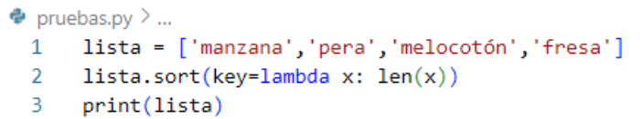
Salida:
El siguiente ejemplo devuelve el valor de la lista que tiene mínimo “resto” al dividirlo entre 10:
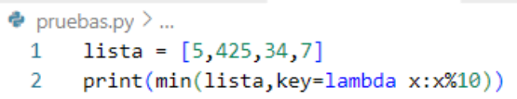
La salida es: 34
El siguiente ejemplo nos sirve para crear una lista con los números pares entre 0 y 20 (no incluido)
Salida:
El siguiente ejemplo genera una lista con los números cuadrados del rango de números entre el 1 y el 5
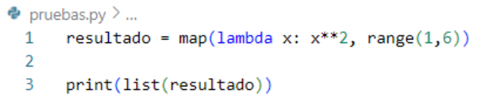
Salida
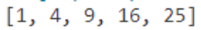
Es muy interesante el uso de expresiones lambda para crear funciones parciales, denominadas así porque tienen parámetros asignados a valores y otros a la espera de ser instanciados cuando se llame a la función. Veamos el siguiente ejemplo:
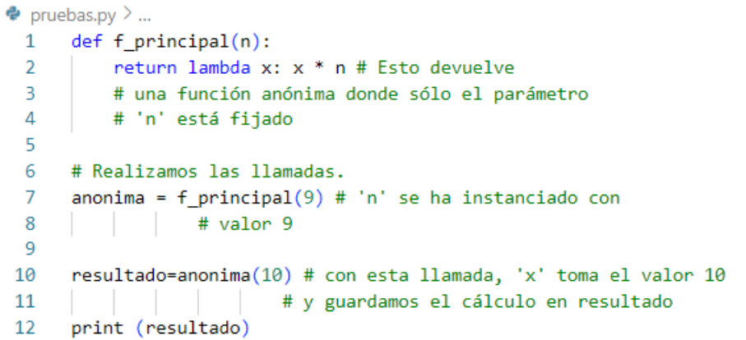
Salida: 90
Como se está viendo, las funciones lambda son útiles para casos puntuales, pero se recomienda el uso de funciones normales siempre que sea posible.
  - funciones de orden superior.
En la programación funcional existe el concepto de funciones de orden superior. Son funciones que aceptan otras funciones como parámetros. Python las soporta sin problemas. Veámoslo con un ejemplo:
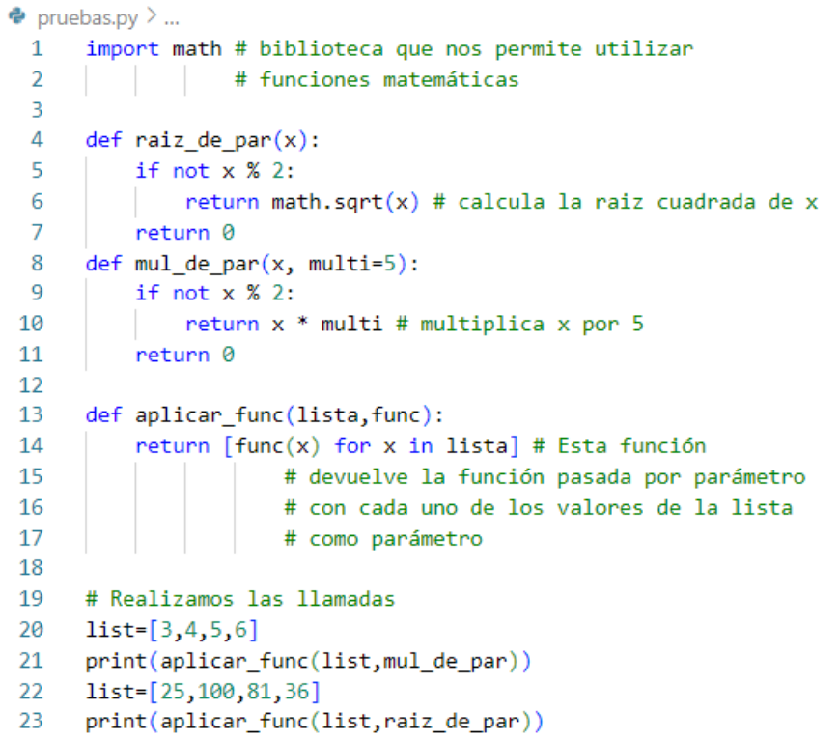
Salida:
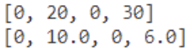

  - funciones dentro de funciones.
Python permite que una función devuelva otra función, pero también permite definir funciones dentro de otras funciones. Estas crean un contexto propio con sus propias variables locales, lo que se conoce como clausuras o cerramientos. Esto es lo que se utiliza en la programación orientada a objetos para hacer encapsulamientos de funciones.
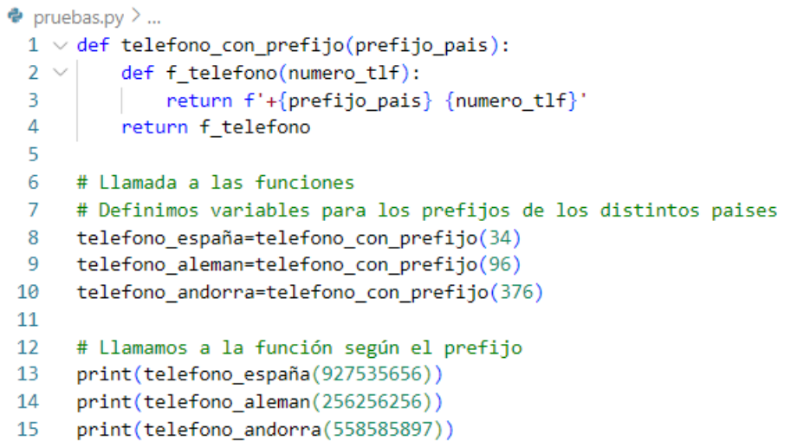
Salida:
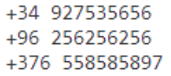
Como se puede ver en el ejemplo, la función teléfono_con_prefijo sirve para generar funciones con prefijos diferentes que se pueden reutilizar como funciones nuevas, aunque hayan sido generadas dinámicamente.
Además, se pueden crear funciones dentro de funciones de manera que se encapsule la lógica que sólo haga referencia a la lógica de la función principal, permitiendo la encapsulación en funciones más simples, que comparten las variables de la función principal:
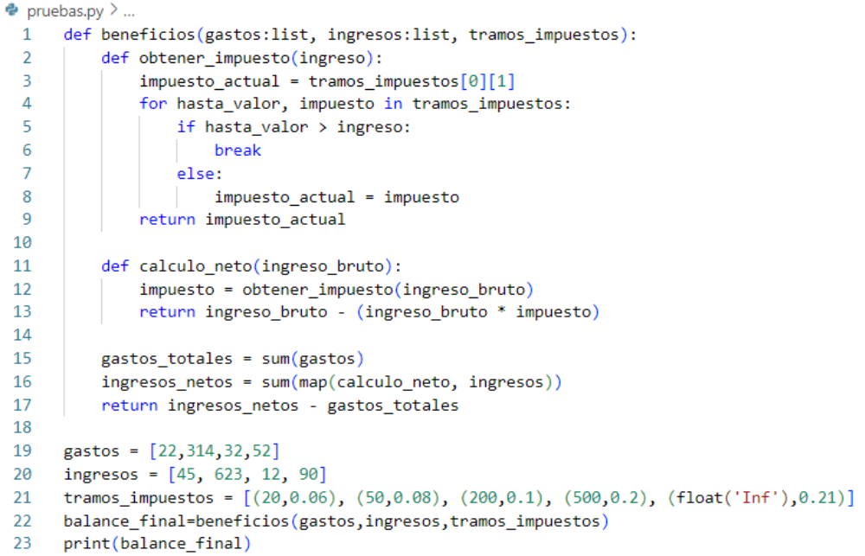
El ejemplo anterior pretende crear una función que calcula las ganancias obtenidas para unos datos ficticios. La ganancia neta se calcula en función del ingreso obtenido, restándole los impuestos sobre esos ingresos, que son definidos según unos tramos de aplicación.
Como se puede ver la lógica del programa queda descrita en solo tres líneas de código y hace uso de las funciones internas definidas, que usan los argumentos de la función principal y permiten que la lógica puede ser leída con facilidad.
  - espacios de nombres y contextos.
Es importante entender correctamente el espacio de nombres y los contextos de las variables. Esto permitirá comprender qué variables pueden ser modificadas y accedidas y cuáles no.
En Python las variables que se definen a nivel de fichero de texto o de módulos se denominan variable globales, entendiendo un módulo o fichero de texto como el fichero con extensión “.py” que contiene código Python.
Las variables que se definen dentro de una función son variables locales. Si una función intenta leer el valor de una variable global, no tendrá problema si ha sido definida con anterioridad, pero si intenta modificar el valor de la misma se elevará una excepción de tipo NameError o UnBoundLocalError, indicando que la variable que se quiere actualizar no está definida en ese contexto.
Ejemplo:
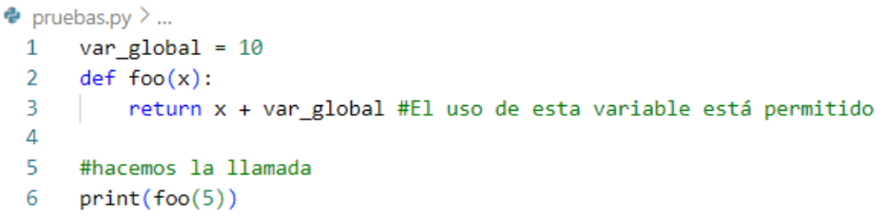
Si vemos el código anterior, estamos definiendo una variable global dentro de un programa (fichero “pruebas.py”), es decir, a nivel módulo. Si intentamos acceder a la variable desdela función “foo” no existe problema. La salida del programa nos daría: 15
Si modificamos el programa e intentamos cambiar el valor de la variable global “var_global”, comprobaremos que nos devuelve una excepción, en este caso UnBoundLocalError al estar intentado incrementarla.
Para poder modificar esa variable global es necesario hacer uso de la palabra reservada global, que define que la variable a utilizar pertenece al contexto superior y puede ser modificada, de lo contrario se consideraría como variable local y la modificación no se haría sobre la variable global sino que sería como tener una nueva variable dentro de la función
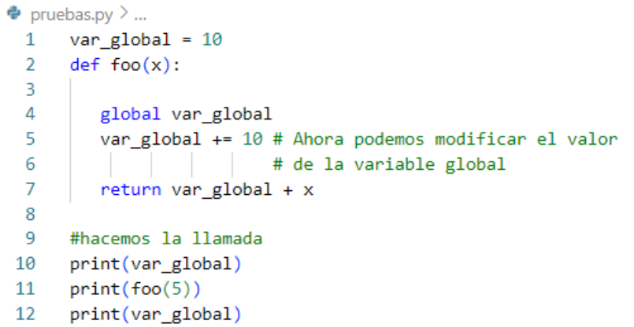
Observa que al ejecutar el programa, ahora no se produce el error. Sacamos por pantalla el valor de la variable global antes de la llamada y modificación de la función y después de la llamada para comprobar que efectivamente se produce la modificación de su valor dentro de la función foo()
Del mismo modo, si una función interna es definida dentro de una función se vuelven a crear dos contextos diferentes: el contexto de la función principal y la función interna. El comportamiento es muy similar al visto anteriormente con las variables globales y locales.
En el caso de las variables de una función interna es necesario utilizar la palabra reservada nonlocal en lugar de global.
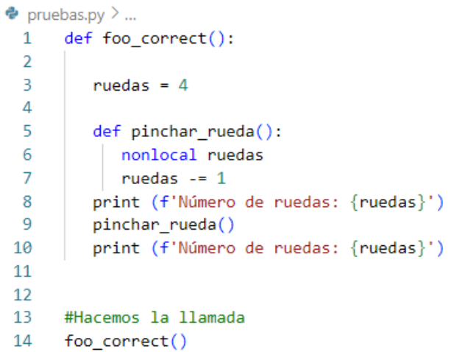
Salida:
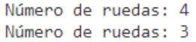

  - decoradores.
Básicamente son funciones que sirven para añadir funcionalidades a otras funciones. Son funciones que reciben otras funciones (funciones de orden superior), que definen lógica interna para satisfacer una necesidad especifica y manejan los parámetros arbitrarios que se pasan a esta función pasándolos a la función final (uso de *args y **kwargs).
Un ejemplo simple puede ser el siguiente, en el que se añade la funcionalidad (se decora) del tiempo de ejecución y el nombre de la función ejecutada, para lo que vamos a crear una función decorada que posiblemente se utilizará para decorar (añadir esa funcionalidad) a la función final, en este caso una función que transforma una cadena que recibe por parámetro:
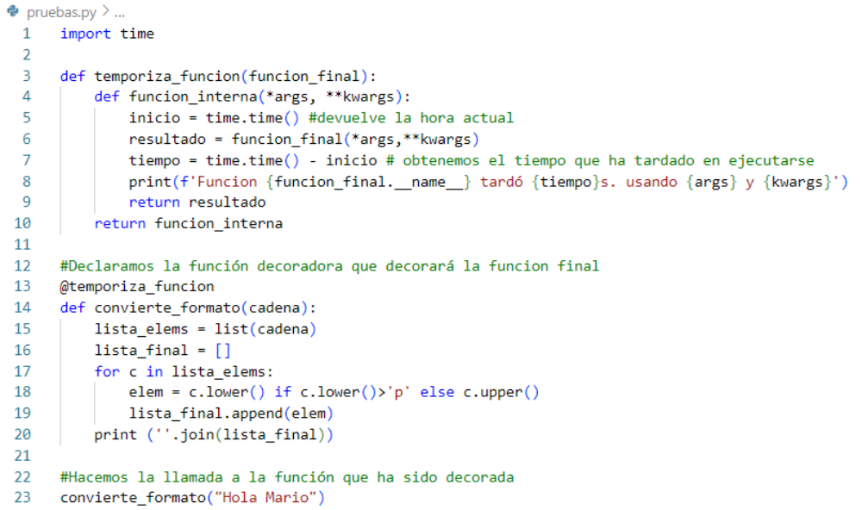
Al ejecutar el programa anterior, obtenemos la salida:
Como podemos comprobar, ejecuta la funcionalidad de la función final convierte_formato y al mismo tiempo es decorada con la funcionalidad de temporiza_funcion.
Por supuesto, imagina que ahora añadimos una nueva función en nuestro programa y queremos decorarla con @temporiza_funcion, sólo tendremos que declarar delante de la definición de la nueva función:
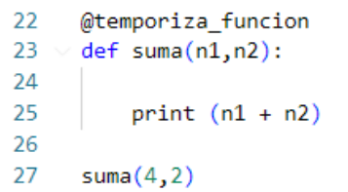
Salida:
La librería estándar de Python cuenta con “decoradores” incluidos tales como: @staticmethod, @classmethod, @property, @functools.lru_cache, @functools.wraps, @dataclass, @abstractmethod.
  - documentación de funciones.
En Python, las funciones cuentan con un sistema para documentarlas. Consiste en añadir una cadena de caracteres en la primera línea de la definición. Esta cadena puede ser de una única línea o de múltiples líneas y contiene la descripción de la lógica de la función. Puede contener también los parámetros y el objeto que devuelve. El siguiente es un ejemplo bastante completo de cómo documentar una función:
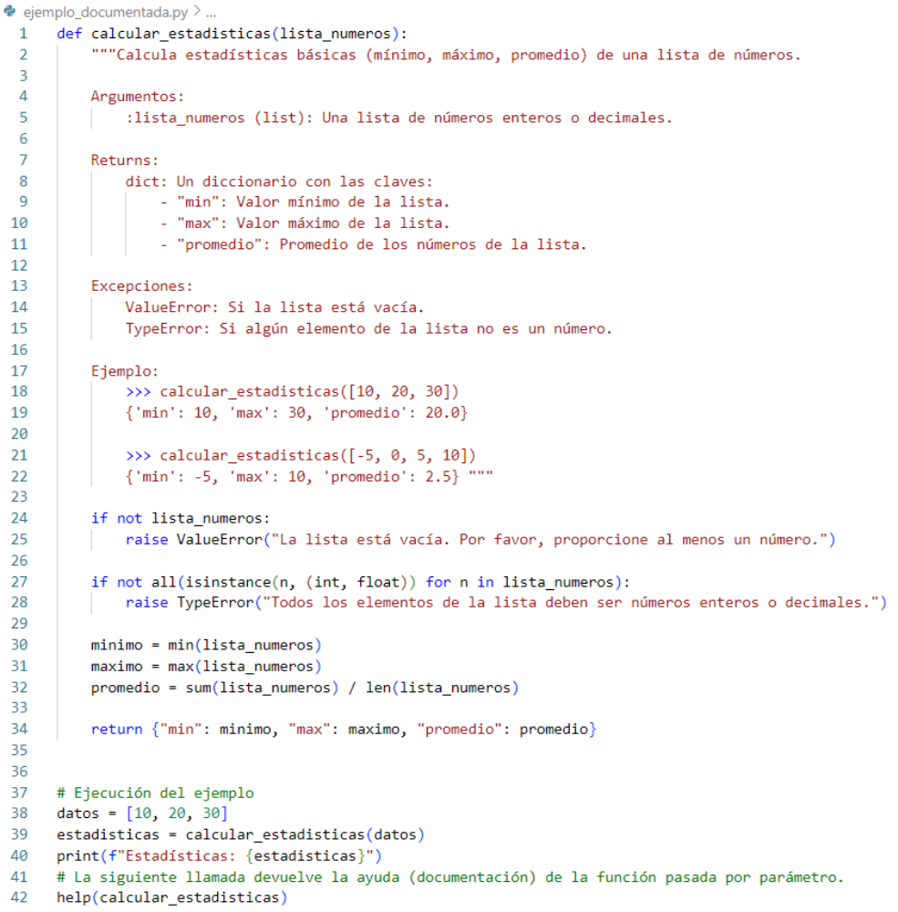
Internamente, la documentación de las funciones se guarda en formato plano dentro de __doc__ y se puede consultar fácilmente al igual que con help:
Print(calcular_extadisticas.__doc__

  - funciones generadoras.
Hemos estado viendo en apartados anteriores que Python soporta objetos generadores, que son capaces de generar secuencias de datos muy grandes con un espacio de memoria mínimo. Además, Python cuenta con las funciones generadoras que son capaces de crear generadores según las necesidades de cada caso.
Una función generadora es similar a una función “normal” sólo que en lugar de utilizar la palabra reservada return, se utiliza la palabra reservada yield cuando se devuelve el valor de la función. Ejemplo:
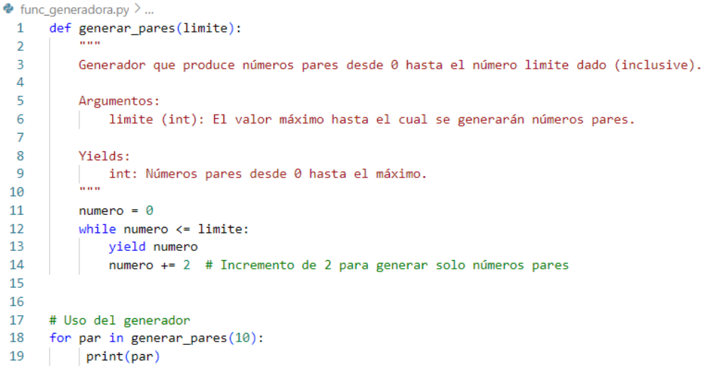
Fíjate como tratamos el resultado que devuelve la función, como un generador.
Otro ejemplo, en este caso vamos a implementar una función generadora que simula a la función range():
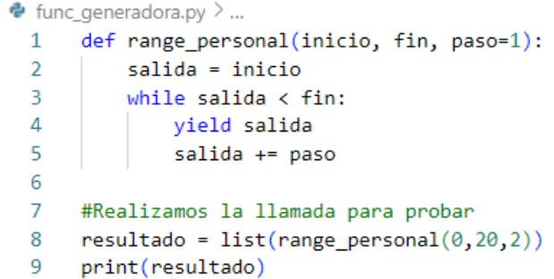
Salida
Observa el siguiente ejemplo:
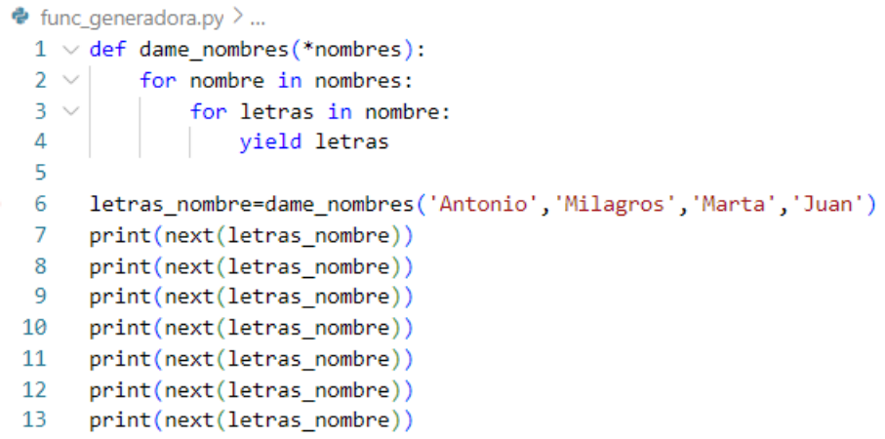
Salida:
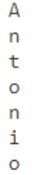
Lo que hacemos es crear una función generadora que recibe por parámetro un número indeterminado de nombres. Por cada nombre recorre sus letras y las devuelve con yield. Es decir, lo que hemos creado es un subgenerador. Podemos simplificar esto utilizando la sentencia yield from:
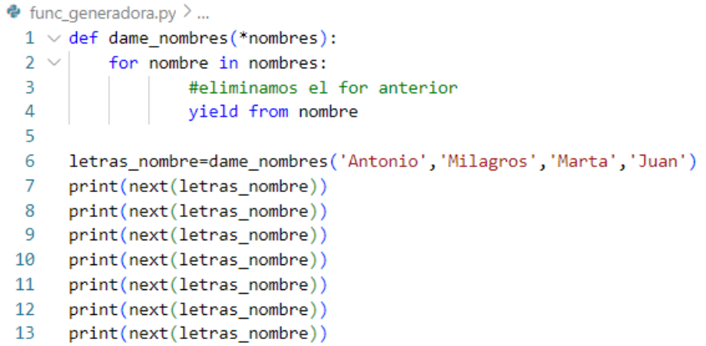
Salida
Teniendo en cuenta esto, observa el siguiente ejemplo en el que utilizamos la sentencia yield from con una función generadora. Recuerda que una función generadora devuelve un generador, por tanto, podemos utilizar esta expresión para tratar con la función generadora
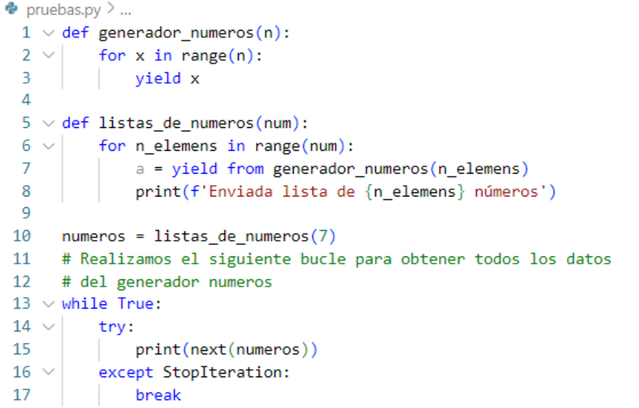
Pruébala y observa los resultados.

- excepciones.
Prácticamente todos los lenguajes de programación tienen herramientas que les permiten manejar problemas inesperados. Es lo que se conoce como sistema de excepciones del lenguaje.
Por supuesto, Python cuenta con uno de estos sistemas y además, muy extenso.
En Python, las excepciones se elevan de forma fortuita al producirse una situación inesperada o de forma voluntaria mediante la sentencia raise. En cualquiera de sus formas, la ejecución del programa se detendrá si no se maneja de forma correcta.
Para manejarlas, Python utiliza las sentencias try y except. Al envolver el código con estas sentencias conseguiremos poder manejar la ejecución del programa y en cada caso de que se produzca una excepción, establecer cómo debería comportarse el programa. Es importante tener en cuenta que cuando se eleva una excepción, ésta será elevada por todas las funciones hasta llegar al contexto de la ejecución principal.
Veamos un ejemplo:
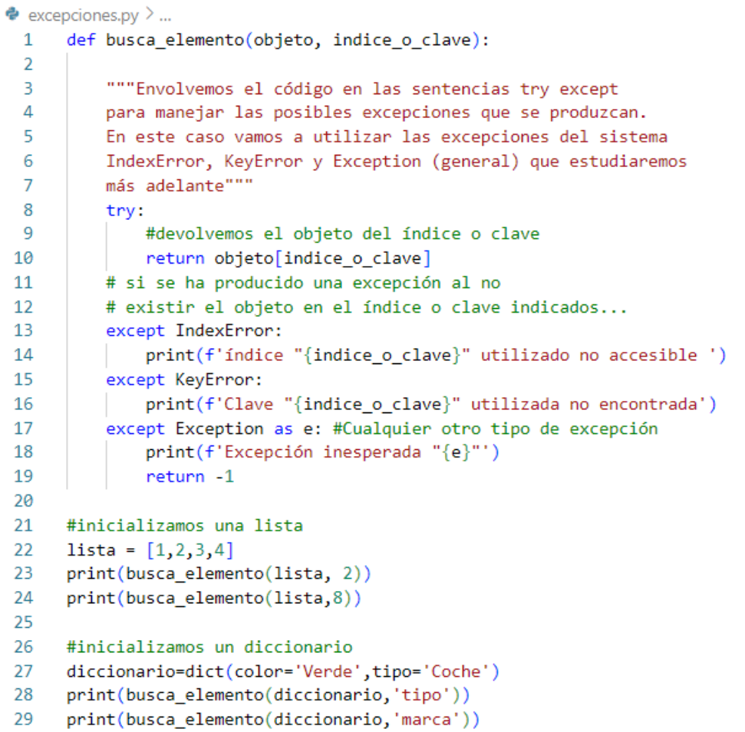
Si observamos la ejecución del programa, en el momento que intentamos obtener elementos de la lista o el diccionario, que no existen, se eleva una excepción que es controlada por nuestro programa y realiza lo que nosotros deseamos, en este caso enviar un mensaje de error. Prueba a realizar la llamada con algún valor que genera una excepción inesperada…
  - excepciones conocidas
Las excepciones tienen una clase común que es BaseException, que tiene una propiedad denominada args y un método with_trace-back. El resto de excepciones heredan de esta clase y aportan información más específica.
A continuación se presenta un enlace a todas las excepciones de Python
Excepciones de Python
Veamos en detalle algunas de estas excepciones más conocidas y utilizadas.
- AttributeEroor: aparece cuando se intenta acceder a un atributo de un objeto que no está presente en el mismo o cuando una asignación falla
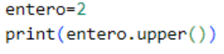
salida
Como se puede comprobar es fácil identificar la causa del error porque en el mensaje de la excepción nos devuelve el tipo del objeto sobre el que se ha intentado llamar al atributo o método y el atributo o método inexistente en el objeto.
- ImportError: ocurre cuando el comando import tiene problemas para importar la librería o cuando from… import no encuentra la librería que se quiere importar. Se puede obtener esta excepción o una subclase de ella que es ModuleNotFoundError.
- IndexError: ocurre cuando se intenta acceder a una posición que está fuera del rango de posiciones de un objeto de tipo secuencia. Si el índice que se utiliza no es un ‘entero’, el error no es IndexError sino TypeError.
- KeyError: afecta a objetos que utilizan acceso con clave, como los diccionarios. Ocurre cuando se intenta acceder con una clave que no existe en el objeto.
- NameError: ocurre cuando un nombre local o global no es encontrado, de manera que se suele producir cuando una variable no ha sido inicializada o se escribe erróneamente.
- SyntaxError: se eleva cuando se produce un erro de sintaxis en Python
- TypeError: ocurre cuando se intenta aplicar una operación o una función sobre un objeto inapropiado. Un ejemplo muy claro: abs(‘Hola’)
- ValueError: esa excepción se eleva cuando un operador o función reciben un argumento del tipo correcto pero el valor noes adecuado. Ejemplo: int(‘pepe’) elevará esta excepción dado que int admite cadenas pero siempre y cuando sean numéricas, por ejemplo int(‘123’). Es decir, el problemas no es el tipo (cadena) sino el valor.
- KeyboardInterrupt: es elevada cuando un usuario presiona la tecla de interrupción (Crt+c o delete) durante la ejecución del programa.
- StopIteration: se produce cuando un iterador no tiene más elementos por devolver. Aunque se eleve siempre, el hecho de manejar el iterador no tiene más elementos por devolver. Aunque se eleve siempre, el hecho de manejar el iterador con bucles (for o while, por ejemplo) hace que no sea necesario manejar la excepción.
- UnboundLocalError: se eleva cuando se intenta hacer referencia a una variable local dentro de una función sin que el valor de la variable se haya definido:
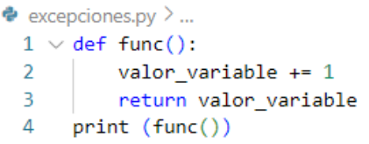
salida
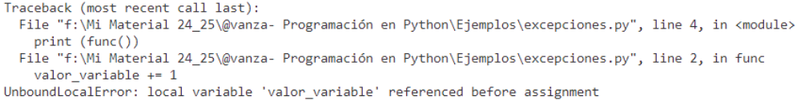
- ZeroDivisionError: se eleva cuando el divisor o denominador de una división es 0

  - elevar excepciones de forma manual.
En Python, al igual que en otros lenguajes, las excepciones se elevan de forma automática cuando un error o acción inesperada ocurre. Pero es posible levarlas de forma intencionada con el comando raise seguido de la excepción que se quiere elevar. Lo vemos con el siguiente ejemplo:
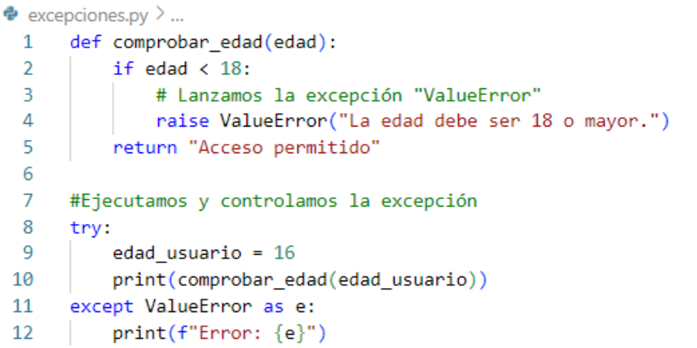
Salida
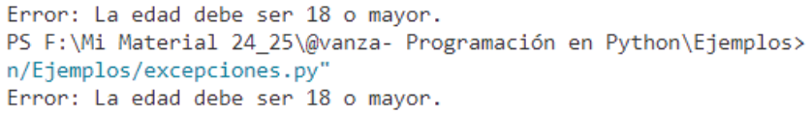

  - definición de excepciones propias.
Como se ha mencionado, Python permite definir una excepción basándose en una clase de excepción definida en la librería estándar o en una propia creada por nosotros mismos.
Todas las excepciones heredan de la clase BaseException por lo que nosotros podemos definir nuestra propia clase que herede de una de las clases del sistema. Veamos el siguiente ejemplo en el que creamos una clase de excepción que herede de Exception:
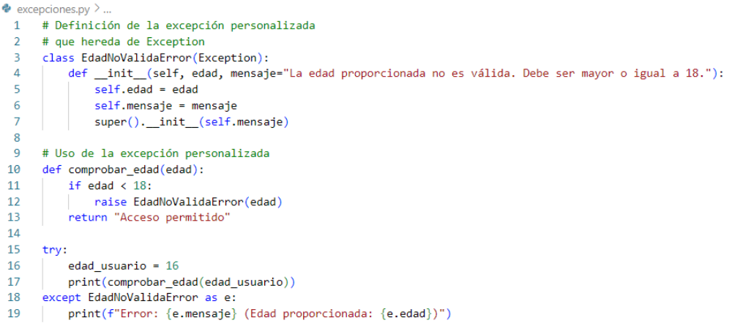
Se ha creado la clase EdadNoValidaError que hereda de exception. La clase se define con el atributo edad y un mensaje “la edad proporcionada…”
Cuando elevamos esa nueva exception con la sentencia raise como ya henos visto con anterioridad, podremos hacer uso de los atributos edad y mensaje para manejar el error producido dentro de las sentencias try… except. En este ejemplo aparecen elementos relativos a la programación orientada a objetos que aún no hemos visto como es la creación de la propia clase.
Veamos un nuevo ejemplo en el que lo que se pretende es crear nuevas excepciones que sean más específicas que las excepciones del sistema IndexError de manera que se especifique si el índice no ha sido encontrado en una tupla o en una lista. Las llamaremos TupleIndexError y ListIndexError.
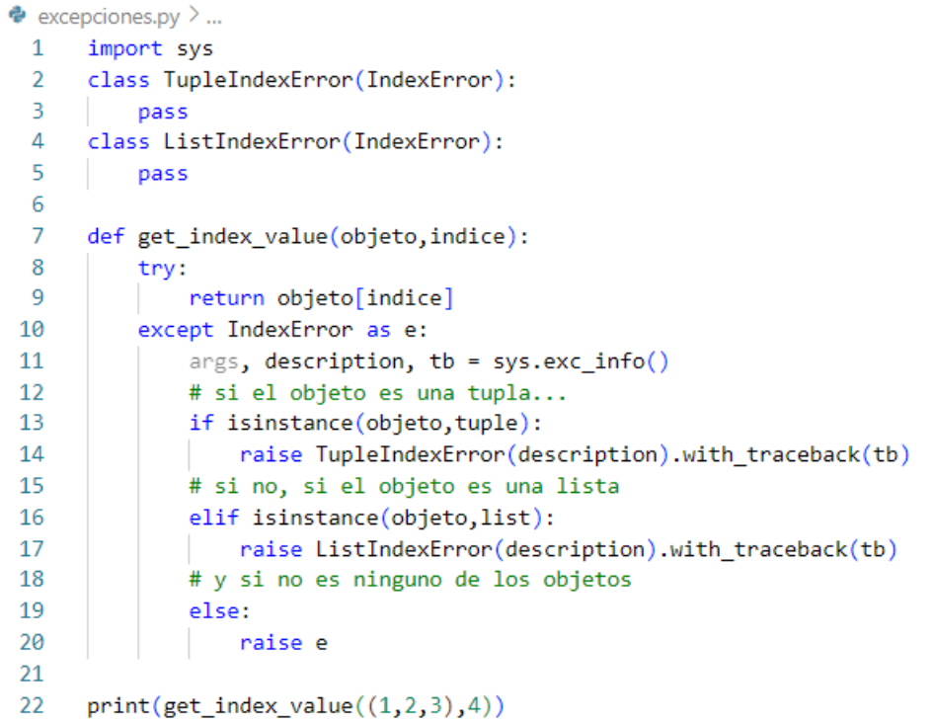
En este ejemplo, lo que se hace es crear las clases de las excepciones pero sin atributos, de manera que al lanzar las excepciones en función del objeto (tupla o lista), devolverá una u otra excepción utilizando la propia descripción y la traza del error de IndexError.
Este mecanismo ayuda mucho cuando se pretende crear una librería o un programa que tenga excepciones propias.

